Module Broderie

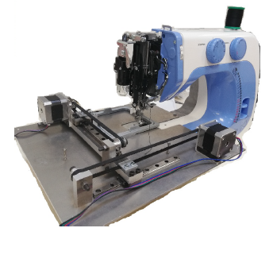
Le but est de pouvoir faire une petite broderie avec une machine à coudre.

Un système mécanique, avec des moteurs pas à pas, a déjà été installé sur une machine à coudre.
Les moteurs pas à pas se contrôleront avec une carte MKS qui intègre un microcontrôleur Arduino et des drivers de moteur
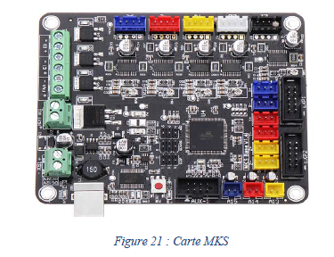

Votre projet :
- Remettre en état le système mécanique
- Choisir un capteur avec un temps de réponse rapide, pour déterminer la position de l’aiguille
- Synchroniser le mécanisme de broderie avec l’aiguille de la machine.

